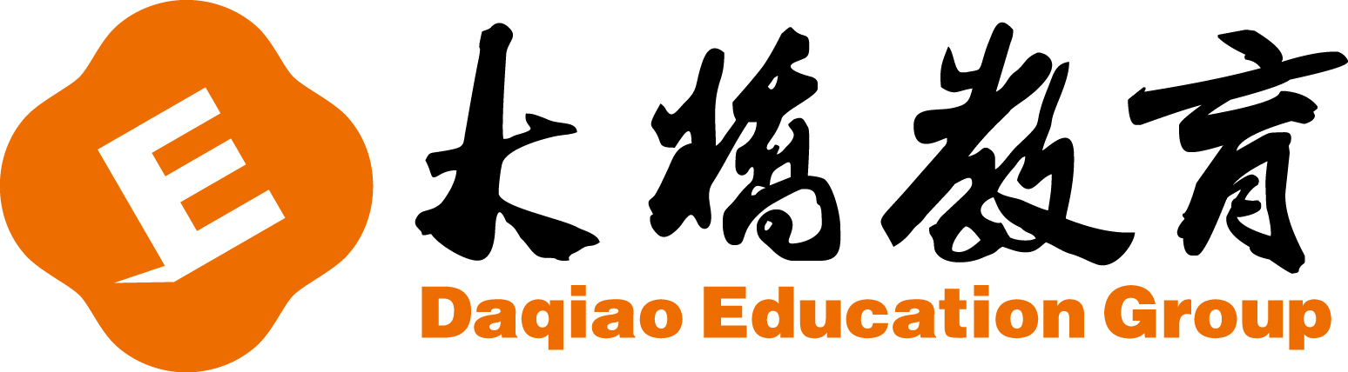
新概念NCE II Lecture Eight词汇测试
Teacher: Date: Time: Name: Score:
1. 厨房
2. 电冰箱
3. 右边
4. 带电的，可通电的
5. 炉子，炊具
6. 左边
7. 中间
8. 在哪里
9. 客厅（短语）
10. 靠近
11. 窗户
12. 手扶椅
13. 〔复数〕长裤
14. 关门
15. 卧室
16. 乱，不整齐
17. 必须，应该
18. 使…通风，换换空气
19. 衣服
20. 衣柜

21. 掸掉灰尘
22. 削尖，使锋利
23. 穿上（短语）
24. 脱掉（短语）
25. 开(电灯) （短语）
26. 关(电灯) （短语）
27. 花园
28. 在…之下
29. 爬，攀登
30. 横过，穿过
31. 打字
32. 骨头
33. 牙齿
34. 喝
35. 云
36. 天空
37. 家庭
38. 桥
39. 轮船
40. 刮脸

41. 村庄
42. 山谷
43. 妻子
44. 河岸
45. 水
46. 游泳
47. 大楼，建筑物
48. 进入
49. 离开
50. 草，草地

